INVESTICIJSKO VZDRŽEVANJE NA OTROŠKIH IGRIŠČIH
V MESTNI OBČINI NOVO MESTO
- Otroško igrišče Park Evropske Unije, KS Center
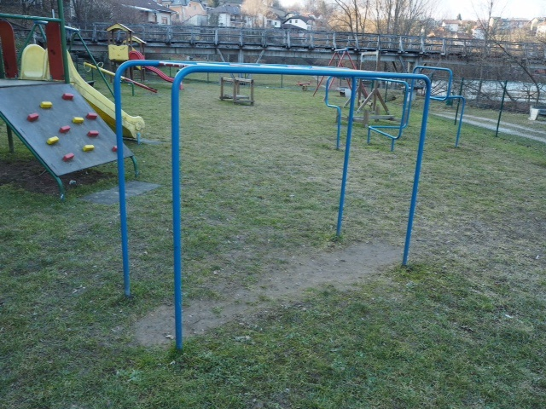
Slika št. 1: Plezalo ležeča lestev

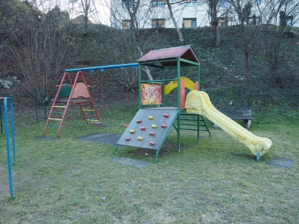
Slika št. 2: Multifunkcijsko igralo s plezalom, toboganom in gugalnicama

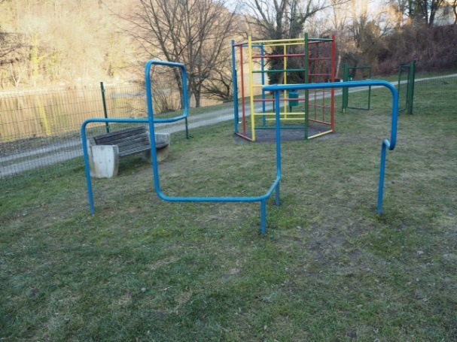
Slika št. 3: Plezalo kača
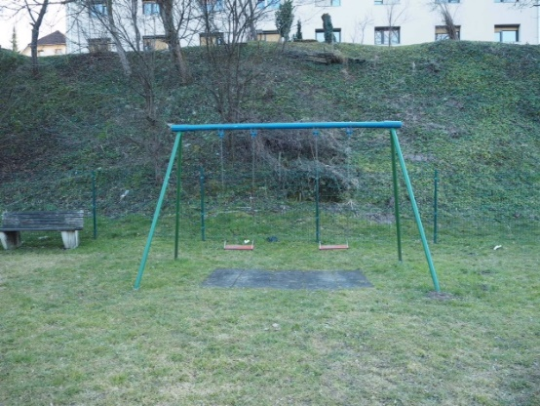
Slika št. 4: Gugalnica z dvema sedežema

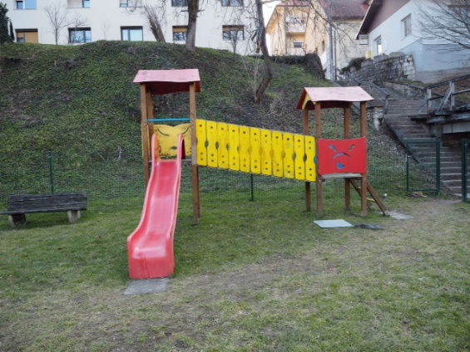
Slika št. 5: Tobogan s hiško

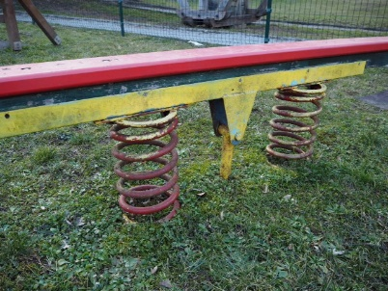
Slika št. 6: Gugalnica na vzmet
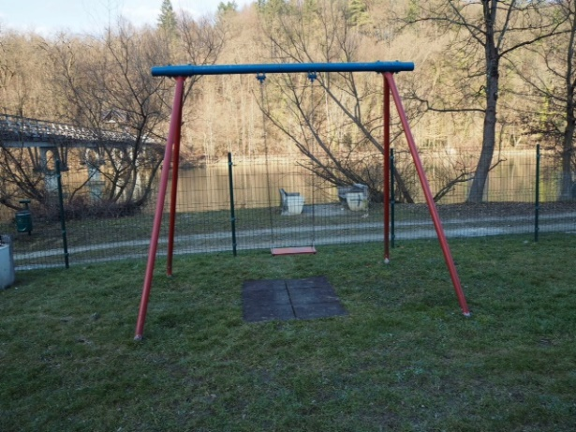
Slika št. 7: Enojna gugalnica

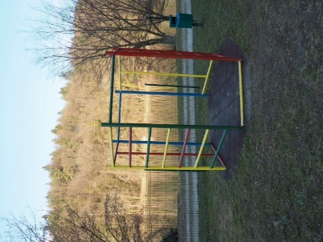
Slika št. 8: Železno plezalo

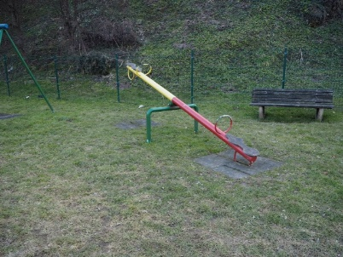
Slika št. 9: Previsna gugalnica
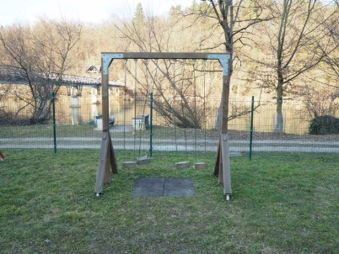
Slika št. 10: Lesena gugalnica za stoječe guganje

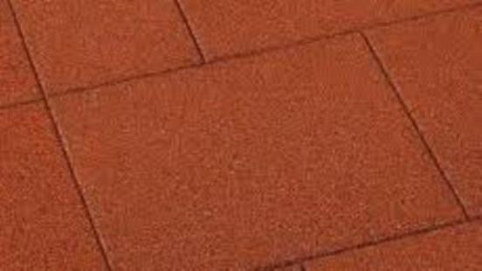
Slika št. 11: Podloge pod igrala


Slika št. 12: Plezalna vrv
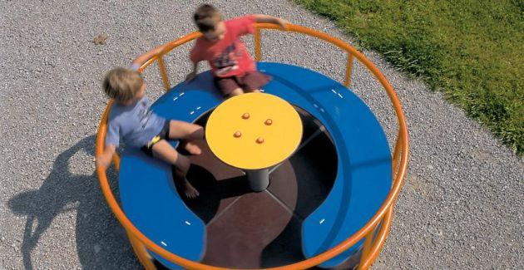
Slika št. 13: Nov vrtiljak

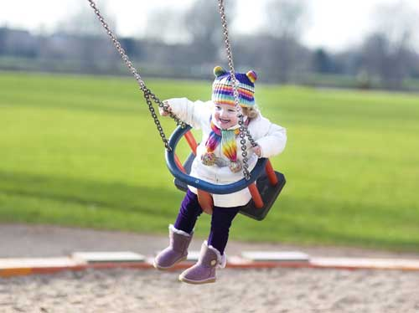

Slika št. 14: Gugalni sedež za manjše otroke

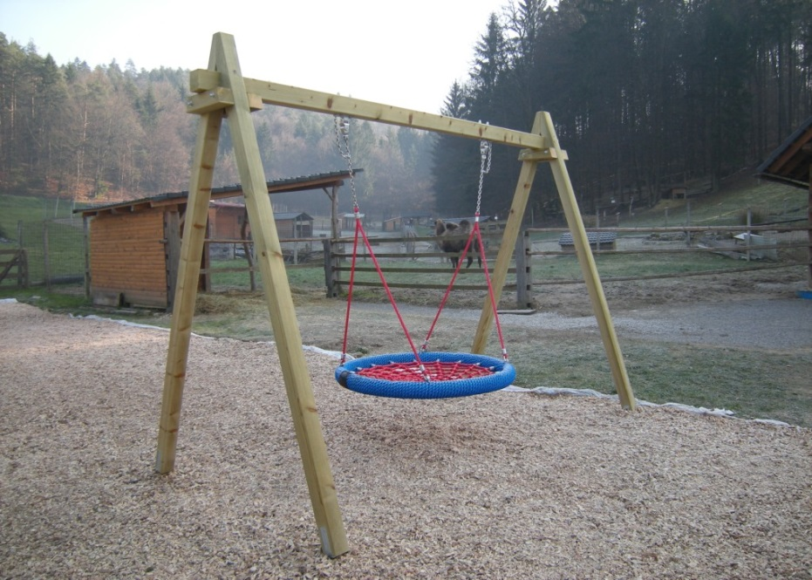
Slika št. 15: Gugalna košara za več otrok

- Otroško igrišče v Gotni vasi, KS Gotna vas
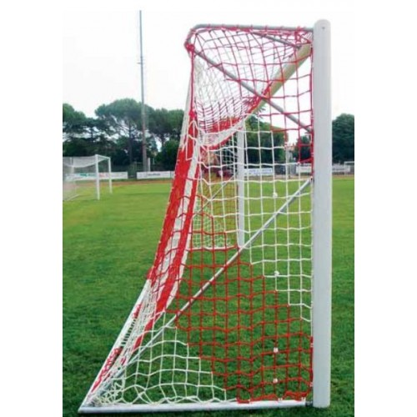

Slika št. 16: Mreže za nogometne gole

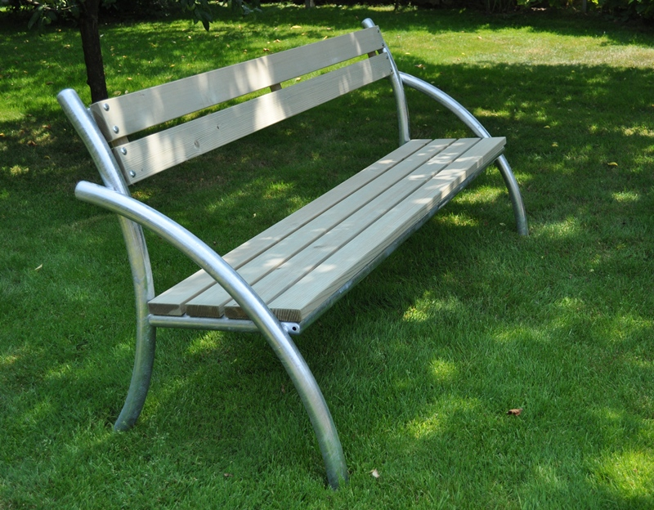

Slika št. 17: Obnova klopi – sedežni del

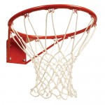
Slika št. 18: Mreže za košarkarski koš

- Otroško igrišče na Uršnih Selih

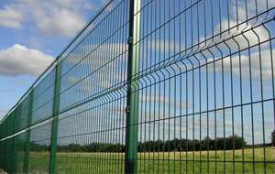
Slika št. 19: Panelna ograja

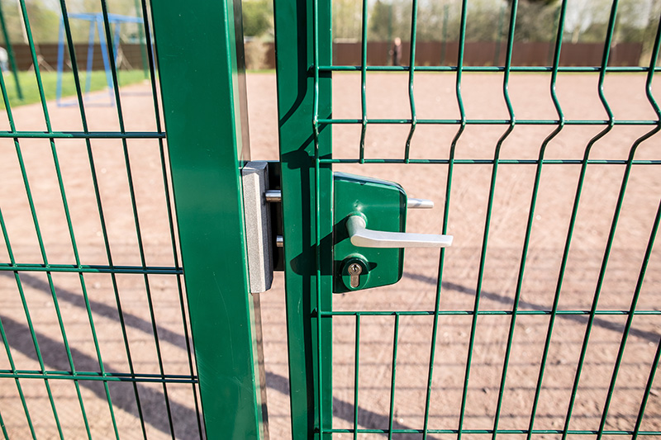
Slika št. 20: Vrata na panelni ograji

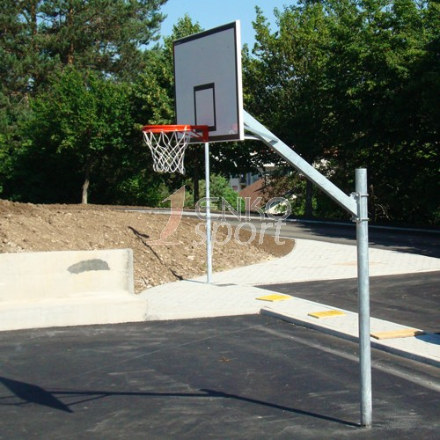

Slika št. 21: Tabla s košarkarskim košem

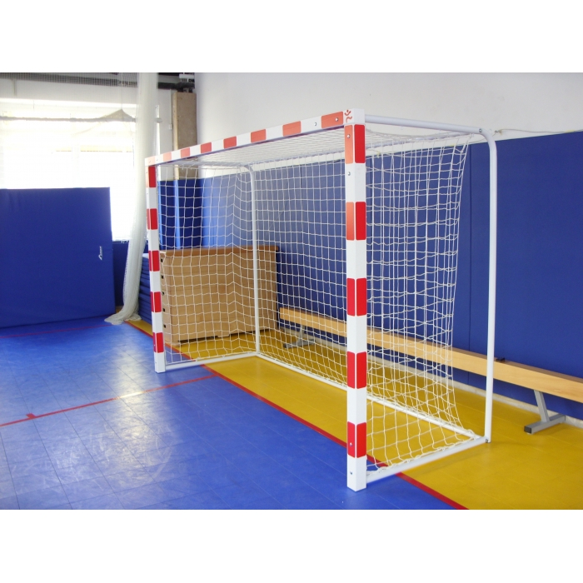
Slika št. 22: Mreže za rokometne gole

- Otroško igrišče pri Osnovni šoli Šmihel

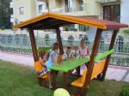
Slika št. 23: Hišica s streho, klopmi in mizo

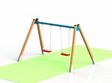
Slika št. 24: Dvojna gugalnica

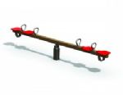
Slika št. 25: Previsna gugalnica za 4 osebe

